Integrantes.

* Nicol Navarrete.
* Jorge Navarrete.
* Juvenal Colipi.
* Armando Cabrera.

1° Se carga archivo war.

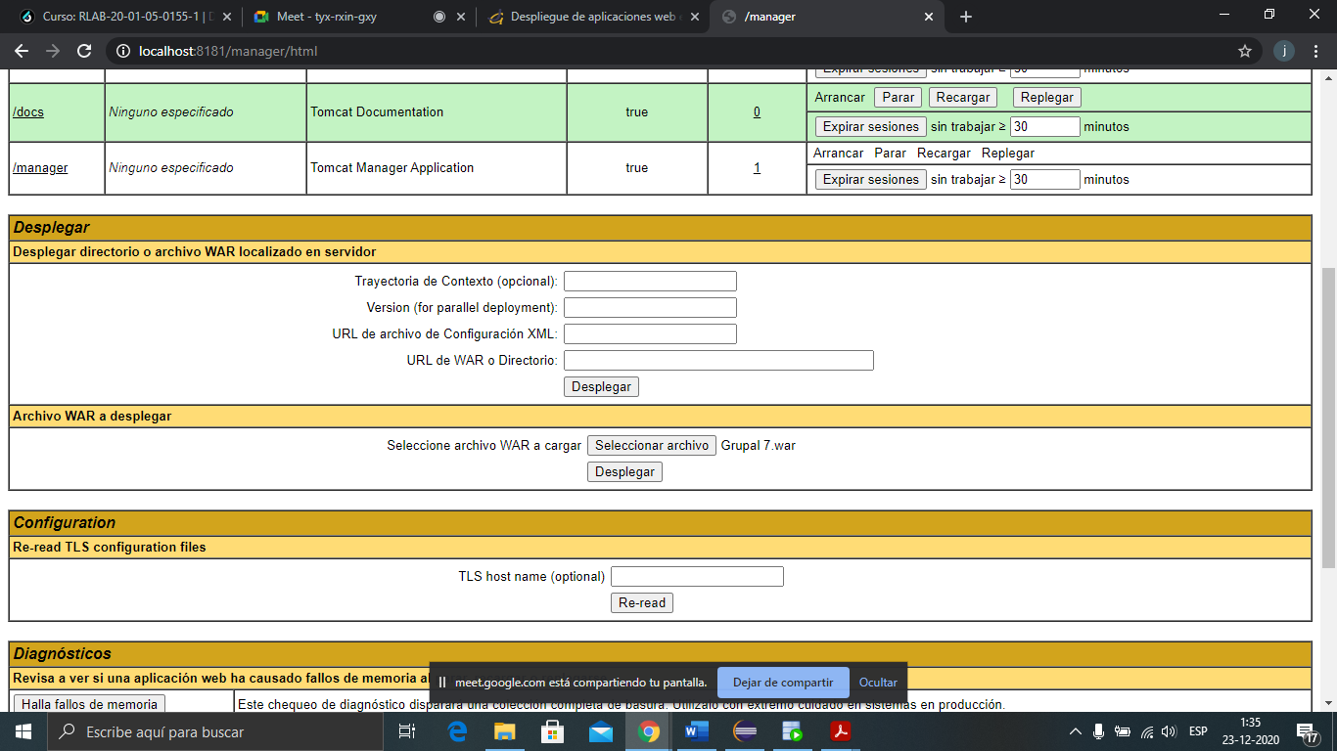

2° Se ejecuta

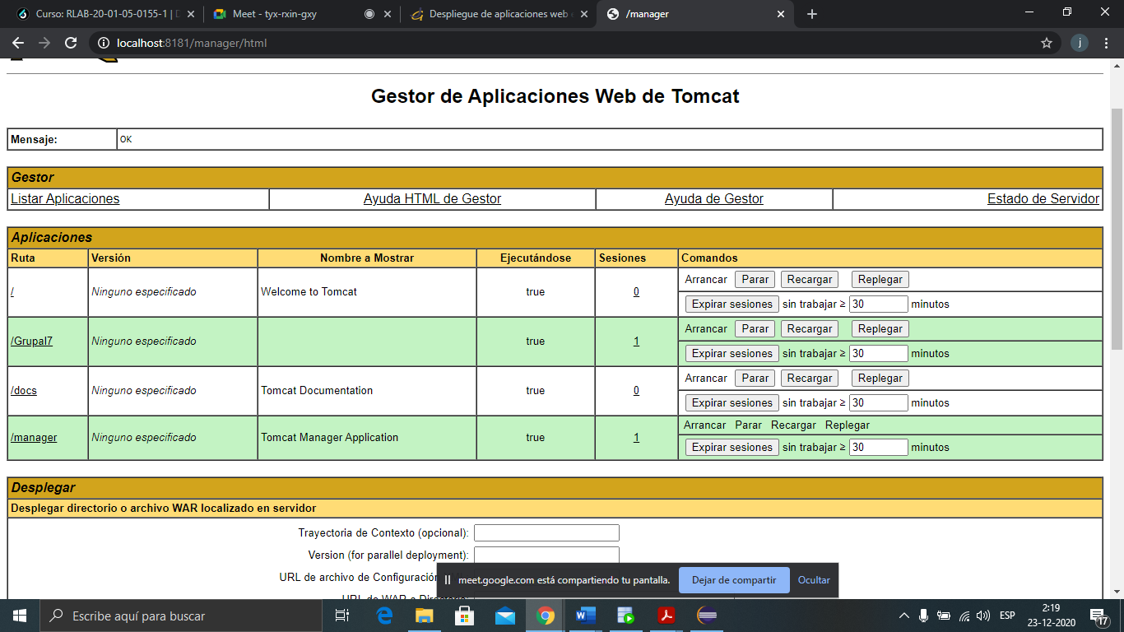

3° Se prueba desde tomcat (se agrega la palabra inicio)

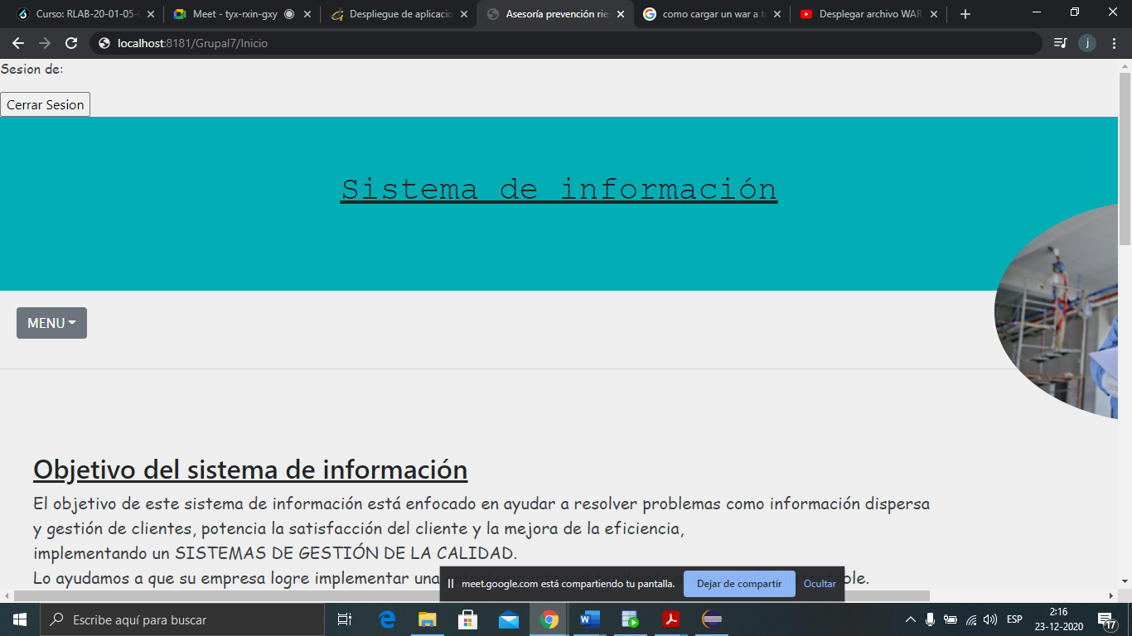

4°Se selecciona el menú-- Contacto

